Методическая разработка

«Родина - это не только точка на карте»

Центральный федеральный округ

Разработал: Ст. воспитатель 3 отряда Колесникова С. В.

Цель:
1.Воспитания чувств патриотизма и любви к нашей Родине.

2. Выработать чувства ответственности за судьбу Родины.

3. Привитие чувства ответственности за память о предках и за судьбу потомках.

Оформление зала: карта центрального федерального округа, герб города Тулы, герб города Твери.

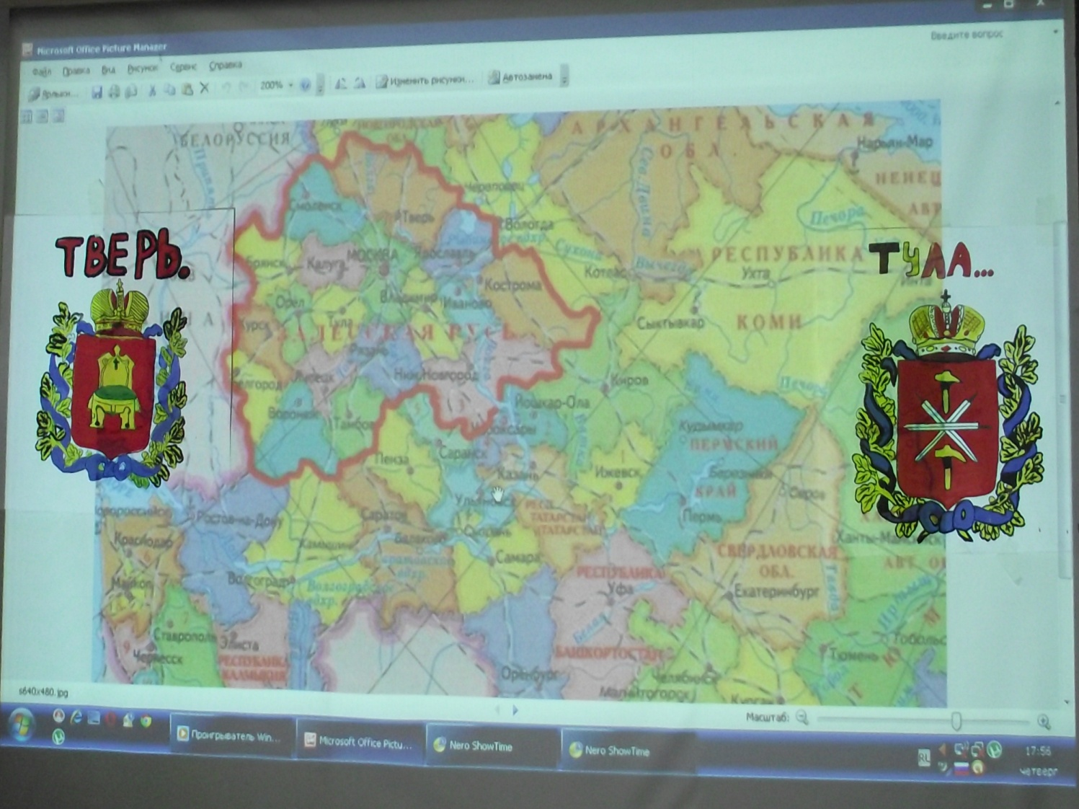Центральный федеральный округ

В состав Центрального Федерального Округа
входят: Белгородская, Брянская, Владимировская, Воронежская, Ивановская, Калужская, Костромская, Курская, Липецкая, Московская, Орловская, Рязанская, Смоленская, Тамбовская, Тверская, Тульская, Ярославская области и город Москва.
Площадь ЦФО составляет 650тыс.кв.км. или 4% от территории России.
Одним из крупнейших городов ЦФО является город Тула и Тверь. Всего на территории округа расположены 300 городов.
Центральный Федеральный Округ – это то ядро, вокруг которого стало расти и развиваться Российское государство. Эти земли близки каждому русому человеку. Недаром на этой территории находится столица нашей Родины.
Читали: Королев А., Ордин А.

Асадов Э.А.- « Россия начиналась не с меча»
Россия начиналась не с меча,
Она с косы и плуга начиналась.
Не потому, что кровь не горяча,
А потому, что русского плеча
Ни разу в жизни злоба касалась….

И стрелами звеневшими бои
Лишь прерывали труд ее всегдашний.
Недаром конь могучего Ильи
Оседлан был хозяином на пашне.

В руках, веселых только от труда,
По добродушью иногда не сразу
Возмездие вздымалось. Это да.
Но жажды крови не было ни разу.

А коли верх одерживали орды,
Прости, Россия, беды сыновей.
Когда бы не усобицы князей,
То как же ордам дали бы мордам!
Но только подлость радовалась зря.
С богатырем недолговечны шутки:
Да, можно обмануть богатыря,
Но победить- вот это уже дудки!
Ведь это было так же бы смешно, Как, скажем, биться с солнцем и луною Тому порукой- озеро Чудское,
Река Непрядва и Бородино.

И если тьма тевтонцев иль Батыя
Нашла конец на родине моей,
То нынешняя гордая Россия
Стократ еще прекрасней и сильней!

И в схватке с самой лютою войною
Она и ад сумела превозмочь.
Тому порукой- города- герои
В огнях салюта в праздничную ночь!

И вечно тем сильна моя страна,
Что никого нигде не унижала.
Ведь доброта сильнее, чем война,
Как бескорыcтье действеннее жала.

Встает заря, светла и горяча.
И будет так вовеки нерушимо.
Россия начиналась не с меча,
И потому она непобедима!

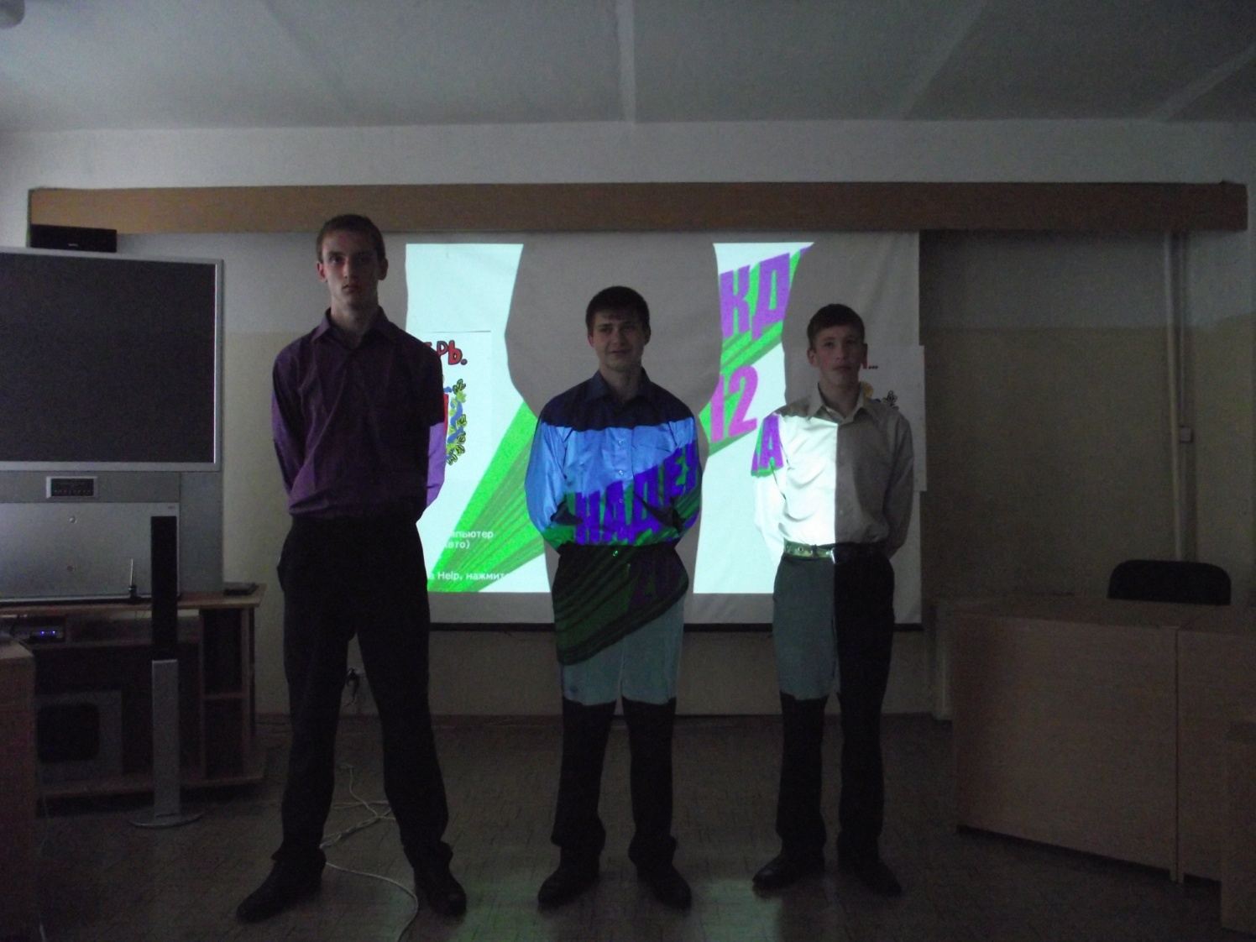

Читали: Таиров В., Королев Д., Назаров М.

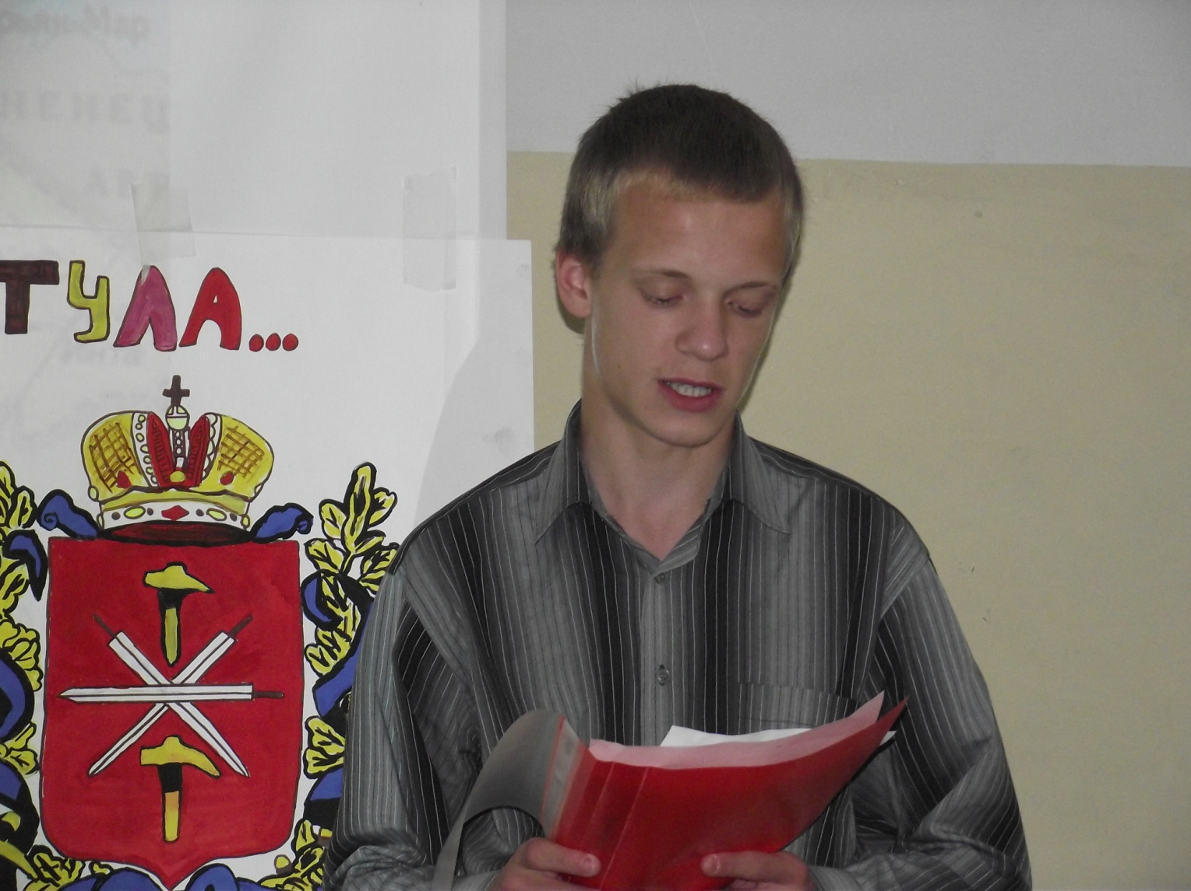

Ведущий: Королев А.

Презентация о Твери.
Город Тверь
Город Тверь - центр Тверской области- расположен в 167 километрах от Москвы и 485 километрах от Санкт-Петербурга. Территория -147кв.км. Тверь находится на берегах рек Волга, Тверца, Лазурь, Соминка.
Население 409000 человек. Тверь - один из древнейших городов России, основание города датировано 1135г. В 1246году Тверь стала центром княжества и более двух столетий на равных соперничала с Москвой. Местные мастера лили колокола, ковали грозное и красивое оружие, чеканили монету, славились умением делать гончарную посуду и золотые украшения, шить дорогую обувь и одежду. Сюда прибывали послы и купцы из Византии с Востока и Запада, и Тверь отправляла своих послов за кордон. Первым из европейцев побывал в Индии тверской купец Афанасий Никитин, отправившийся с товарищами в знаменитое хождение за три моря.
Современную планировку центр города обрел в 18веке, когда по приказу Екатерины – 2, город спланировали и отстроили по примеру Петербурга. «Тверь городка Петербурга уголок,» - родилась тогда поговорка.
Стих о Твери.
Тверь – город мой, земли тверской столица,
Души российской удали размах.
Не устаю, тобою я гордится,
Ты расцветаешь на моих глазах.
Родная Тверь – мостов стальные крылья,
Пронзает воздух колокольный звон,
Сверкают купола церквей старинных,
Как будто предкам шлют от нас поклон.
Хранит мой город память в монументах,
Над Волгой Афанасий на челне.
На улочках веселый смех студентов,
С гитарами гуляют при луне.
Тверской Арбат, Тверской Арбат,
Сердец людских святой набат.
Иду в судьбу по мостовой,
В огнях сияет, город мой.
Стихи читали: Быков К., Шумихин В.

Город ТУЛА
Тула – город - герой, административный, экономический и культурный центр Тульской области. Расположен на Среднерусской возвышенности, н р. Упе в 193 км. К югу от Москвы. Состоит из пяти административных районов. Население 500 тыс. человек. Первое упоминание в летописи о городе относится к 1146г. В те далекие времена юный город неоднократно подвергался набегам кочевников. Разгром полчищ Мамая на Куликовом в 1380г. ускорил объединение русских земель вокруг Москвы. Во второй половине 15 века Тула вошла в состав единого Российского государства. В слободе создались условия мелкотоварного производства, для появления мануфактур. В 1696г. казенный купец Никита Демидов основал « Железные заводы.» К середине 18 века почти половину населения города составили оружейники, затем купцы и ремесленники. В 1810-1820-х гг. возникли первые самоварные фабрики. Особое место в истории не только Тула, но и всей России принадлежит тульскому прянику. Впервые это знаменитое лакомство упоминается в писцовой книге 1685года. Прянику суждено было прославить тульский край.

Читал: Ордин А.

Презентация о городе Туле.
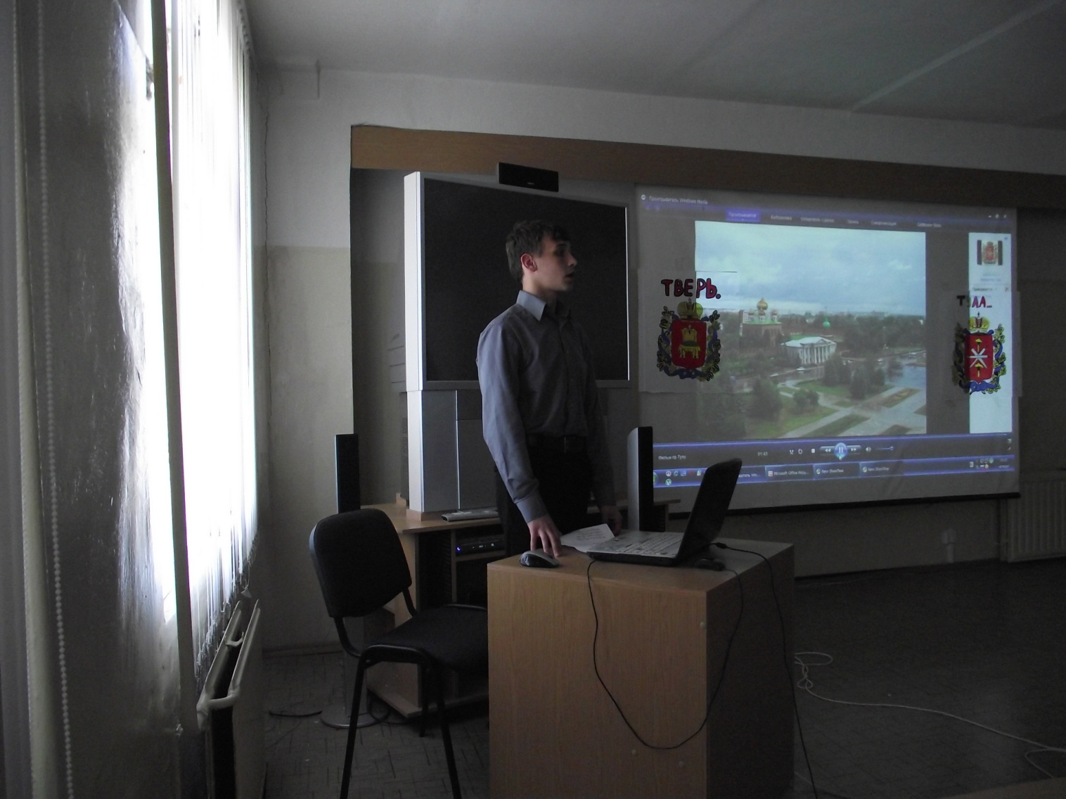
Стих о Туле.
Мы ценим только то, что потеряли,
Я понимал здесь каждый раз,
Ведь даже те столичные заоблачные дали
Не утешают мой отныне глаз.

О чём я раньше грезил
И где теперь уж очутился,
О чём, бывало, даже бредил
И с чем, увы, уже смерился.

Да и скажите мне, как можно не любить
И тихую Упу, и Кремль, и парк у дома,
И аромат цветов, и паутинки нить,
Когда вокруг мне всё так близко и знакомо.

И пусть отыщутся десятки правых
И скажут, что всё это – бред,
Отвечу я. Не надо златоглавых.
Ведь я туляк уже семнадцать лет.

Читал: Голубятов С.

